ФЕДЕРАЛЬНОЕ ГОСУДАРСТВЕННОЕ БЮДЖЕТНОЕ ОБРАЗОВАТЕЛЬНОЕ УЧРЕЖДЕНИЕ ВЫСШЕГО ОБРАЗОВАНИЯ

«ВЯТСКИЙ ГОСУДАРСТВЕННЫЙ УНИВЕРСИТЕТ»

Институт математики и информационных систем

Факультет автоматики и вычислительной техники

Кафедра систем автоматизации управления

**Отчет по практической работе №1**

**«СВЕТОДИОДНЫЕ ИНДИКАТОРЫ»**

по дисциплине

«Информационные технологии»  
Нечётный вариант

|  |  |
| --- | --- |
| Выполнил: | студент гр. ИТб-2302-02-20 Борисов Н. О. |
| Проверила: | ст. преподаватель каф. САУ Шмакова Н. А. |

Киров 2023

Цель работы: изучить составление схем на Arduino и их программирование.

Задания

1. Маячок.

Формулировка задания: Добавить в схему второй светодиод. Изменить программу таким образом, чтобы светодиоды мигали асинхронно. Схема сборки на макетной плате представлена на рисунке 1. Принципиальная схема представлена на рисунке 2.

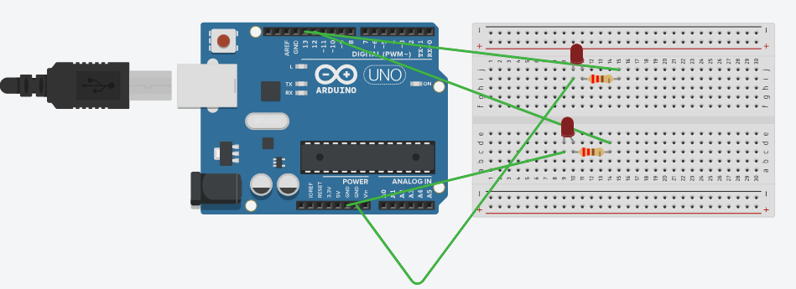

Рисунок 1 – Маячок

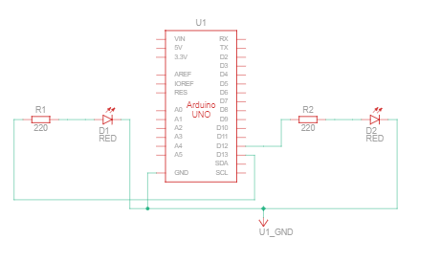

Рисунок 2 – Принципиальная схема «Маячок»

Код, необходимый для работы данной схемы, представлен в листинге 1.

Листинг 1

void setup()

{

pinMode(13, OUTPUT);

pinMode(12, OUTPUT);

}

void loop()

{

digitalWrite(13, HIGH);

digitalWrite(12, LOW);

delay(1000);

digitalWrite(13, LOW);

digitalWrite(12, HIGH);

delay(1000);

}

Ссылка на готовый проект:

<https://www.tinkercad.com/things/99zKsmsc4vn-mayachok/editel?sharecode=90Tcookhu2HkeVFlMB3JOayzpP6iy067zQNEoS0jD14>

1. Маячок с нарастающей яркостью

Формулировка задания: Добавить в схему второй светодиод. Изменить программу таким образом, чтобы светодиоды синхронно увеличивали, а потом уменьшали яркость. Не менее 4х положений.

Схема сборки на макетной плате представлена на рисунке 3. Принципиальная схема представлена на рисунке 4.

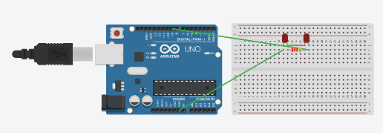

Рисунок 3 – Маячок с нарастающей яркостью

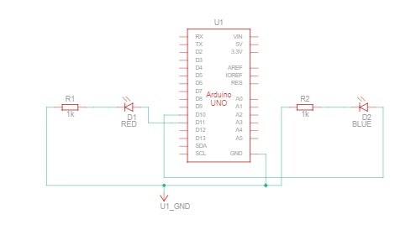

Рисунок 3 – Принципиальная схема «Маячок с нарастающей яркостью»

Код, необходимый для работы данной схемы, представлен в листинге 2.

Листинг 2

#define LED_PIN1 9

void setup()

{

pinMode(LED_PIN1, OUTPUT);

}

void loop()

{

analogWrite(LED_PIN1, 50);

delay(250);

analogWrite(LED_PIN1, 100);

delay(250);

analogWrite(LED_PIN1, 200);

delay(250);

analogWrite(LED_PIN1, 100);

delay(250);

analogWrite(LED_PIN1, 50);

delay(250);

}

Ссылка на готовый проект:

<https://www.tinkercad.com/things/kGbOa7s4pfV-daring-blad-albar/editel?sharecode=1gZEtZHwBCq5i50PjEhqO1v2IuUc1Gt_t-B7e2SpCe0>

1. Светильник с управляемой яркостью

Формулировка задания: Добавить в схему второй светодиод. Измените код таким образом, чтобы второй светодиод светился на 1/8 от яркости первого.

Схема сборки на макетной плате представлена на рисунке 5. Принципиальная схема представлена на рисунке 6.

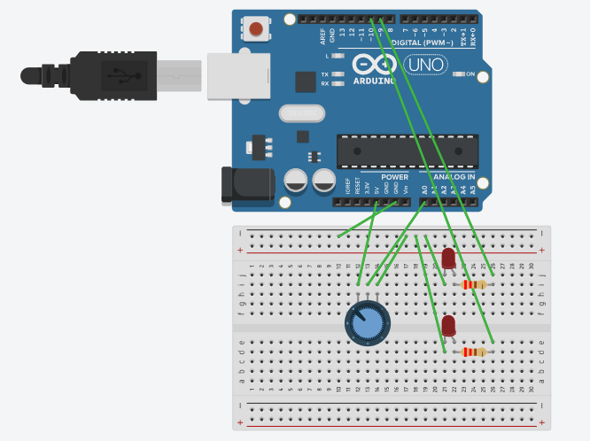

Рисунок 5 – Светильник с управляемой яркостью

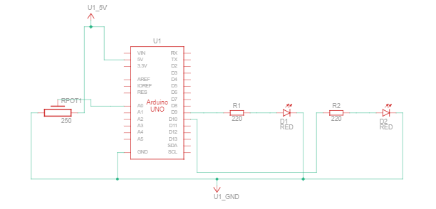

Рисунок 6 – Принципиальная схема «Светильник с управляемой яркостью»

Код, необходимый для работы данной схемы, представлен в листинге 3.

Листинг 3

#define LED_PIN1 9

#define LED_PIN2 10

#define POT_PIN A0

void setup()

{

pinMode(LED_PIN1, OUTPUT);

pinMode(LED_PIN2, OUTPUT);

pinMode(POT_PIN, INPUT);

}

void loop()

{

int rotation, brightness;

rotation = analogRead(POT_PIN);

brightness = rotation / 4;

analogWrite(LED_PIN1, brightness);

brightness = rotation / 32;

analogWrite(LED_PIN2, brightness);

}

Ссылка на готовый проект:

<https://www.tinkercad.com/things/6v6xJB6gWSm-powerful-duup-esboo/editel?sharecode=pfJMksB_bvIna7-iWxXIrsD9eagPhpx1-xAEKwJgweg>

1. Ночной светильник

Формулировка задания: Уберите из схемы потенциометр и добавьте в схему второй светодиод. Дополните программу так, чтобы светодиоды светились тем сильнее, чем меньше света падает на фоторезистор. Должна быть возможность полностью выключить светодиоды.

Схема сборки на макетной плате представлена на рисунке 7. Принципиальная схема представлена на рисунке 8.

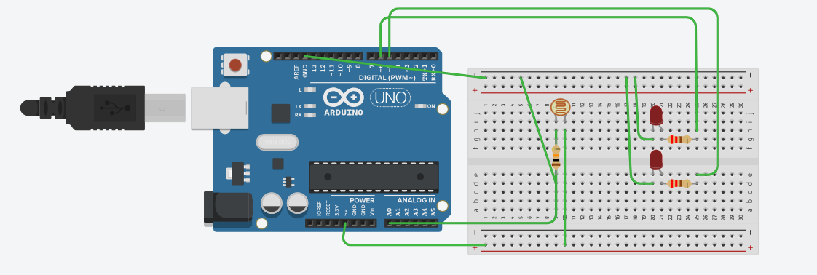

Рисунок 7 – Ночной светильник

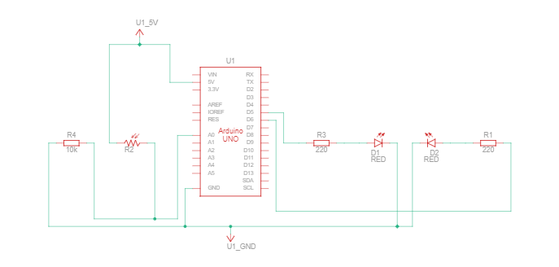

Рисунок 8 – Принципиальная схема «Ночной светильник»

Код, необходимый для работы данной схемы, представлен в листинге 4.

Листинг 4

#define LED_PIN 6

#define LED_PIN2 5

#define LDR_PIN A0

void setup()

{

pinMode(LED_PIN, OUTPUT);

pinMode(LED_PIN2, OUTPUT);

}

void loop(){

int val;

int lightness=analogRead(LDR_PIN);

val=map(lightness, 0, 1023, 255, 0);

analogWrite(LED_PIN, val);

analogWrite(LED_PIN2, val);

if (lightness>1023/1.052){

analogWrite(LED_PIN, LOW);

analogWrite(LED_PIN2, LOW);

}

}

Ссылка на готовый проект:

<https://www.tinkercad.com/things/gX0tgFwJhmf-fantabulous-trug/editel?sharecode=xL0W_9r5WJP9anI2WGusaQYmV7WIAfY1Hrelv6SVkRY>

1. Пульсар

Формулировка задания: Измените исходную программу так, чтобы яркость постепенно повышалась и затем уменьшалась. Без использования циклов в функции loop(). Не более 30 строк кода! Одна функция в строке.

Схема сборки на макетной плате представлена на рисунке 9. Принципиальная схема представлена на рисунке 10.

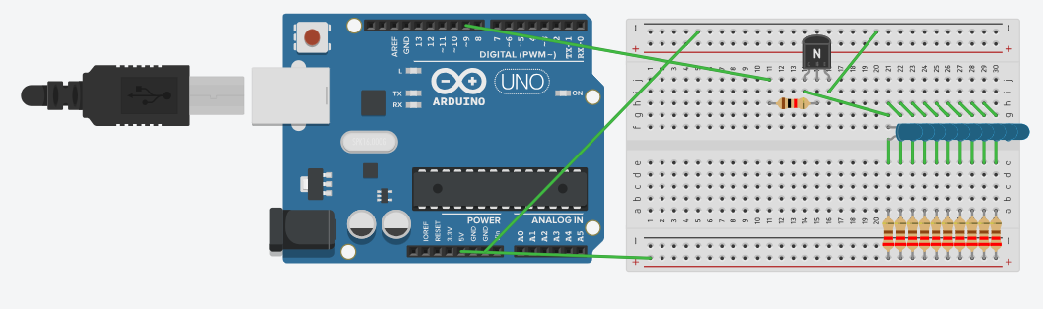

Рисунок 9 – Пульсар

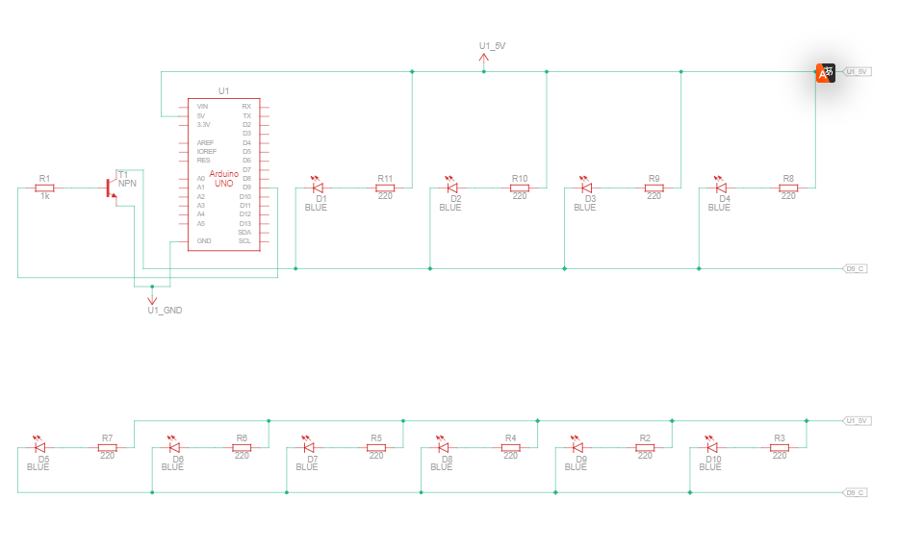

Рисунок 10 – Принципиальная схема «Пульсар»

Код, необходимый для работы данной схемы, представлен в листинге 5.

Листинг 5

#define CONTROL_PIN 9

int brightness = 0;

void setup() {

pinMode(CONTROL_PIN, OUTPUT);

}

void loop() {

brightness = (brightness + 1) % 256;

analogWrite(CONTROL_PIN, brightness);

delay(10);

}

Ссылка на готовый проект:

<https://www.tinkercad.com/things/gKLPc3DQlKC-magnificent-leelo-wluff/editel?sharecode=SASC5gY5TIy1Dxi06NiTAMfpsBrJ5iEgCKpxCiUNbHo>

1. Бегущий огонёк

Формулировка задания: Сделать так, чтобы огонек бегал туда и обратно. Без использования циклов в функции loop(). Не более 30 строк кода! Одна функция в строке.

Схема сборки на макетной плате представлена на рисунке 11. Принципиальная схема представлена на рисунке 12.

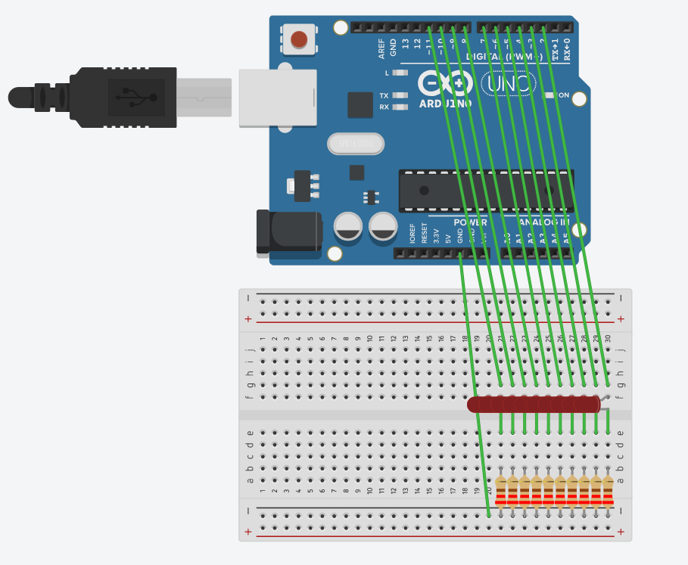

Рисунок 11 – Бегущий огонёк

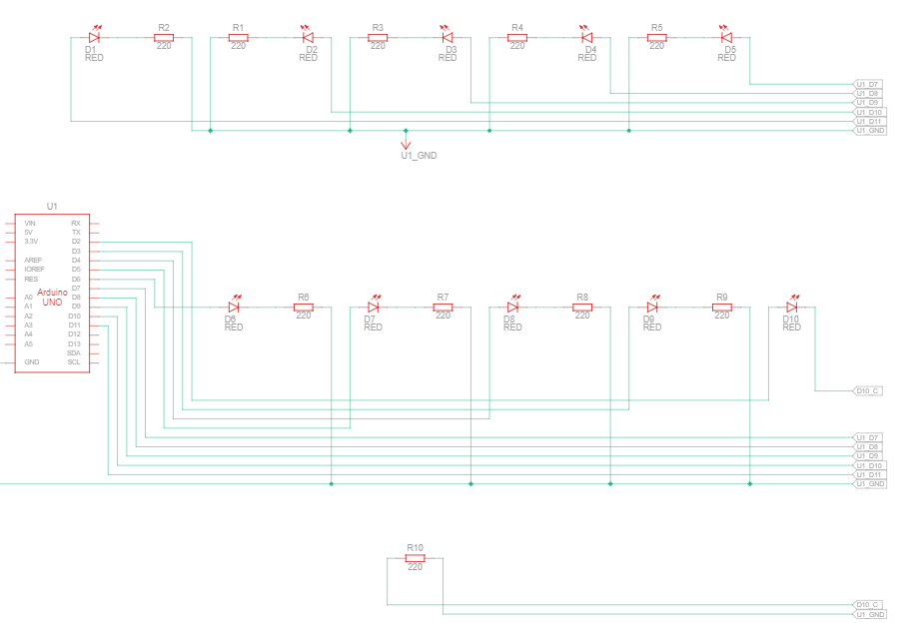

Рисунок 12 – Принципиальная схема «Бегущий огонёк»

Код, необходимый для работы данной схемы, представлен в листинге 6.

Листинг 6

#define FIRST_LED_PIN 2

#define LAST_LED_PIN 11

int c = 0;

int n = 0;

void setup(){

for (int pin = FIRST_LED_PIN; pin <= LAST_LED_PIN; ++pin)

pinMode(pin, OUTPUT);

}

void loop(){

if (c<=9) {

int pin = FIRST_LED_PIN + n;

digitalWrite(pin, HIGH);

delay(100);

digitalWrite(pin, LOW);}

if (c>=10 && c <=19) {

int pin = LAST_LED_PIN - n;

digitalWrite(pin, HIGH);

delay(100);

digitalWrite(pin, LOW);

}

++c;

++n;

if (n >9)

n = 0;

if (c > 19)

c = 0;

}

Ссылка на готовый проект:

<https://www.tinkercad.com/things/e1jOOU3MM6B-fantastic-snaget/editel?sharecode=NDI4zsMd_CPJWaVMyE2zySbAjAd-KMub2WmRvzGqQ6E>

1. Кнопочный переключатель

Формулировка задания: Добавьте в схему еще одну кнопку и доработайте код, чтобы светодиод зажигался только при последовательном нажатии обеих кнопок. Любая из кнопок может быть нажата первой.

Схема сборки на макетной плате представлена на рисунке 13. Принципиальная схема представлена на рисунке 14.

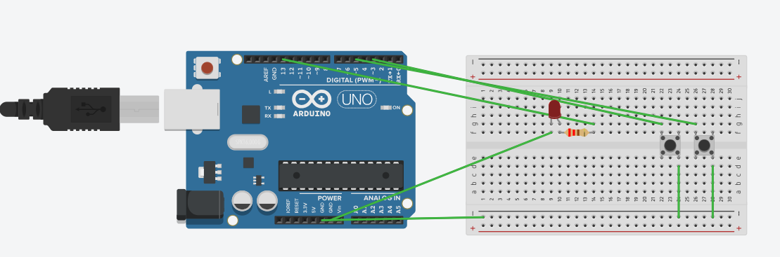

Рисунок 13 – Кнопочный переключатель

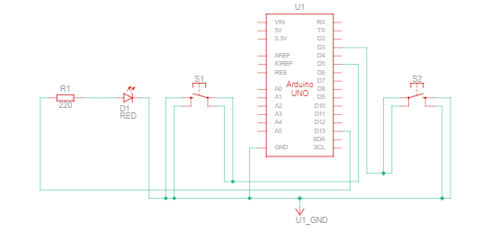

Рисунок 14 – Принципиальная схема «Кнопочный переключатель»

Код, необходимый для работы данной схемы, представлен в листинге 7.

Листинг 7

#define BUTTON1 3

#define BUTTON2 5

#define LED_PIN 13

bool btn2_press, btn1_press = true;

bool btn2in, btn1in = false;

boolean flag_svet;

void setup()

{

pinMode(LED_PIN, OUTPUT);

pinMode(BUTTON1, INPUT_PULLUP);

pinMode(BUTTON2, INPUT_PULLUP);

Serial.begin(9600);

}

void loop(){

btn1_press = digitalRead(BUTTON1);

btn2_press = digitalRead(BUTTON2);

if (!btn1_press){

btn1in = true;

Serial.println('1');

}

if (!btn2_press){

btn2in = true;

Serial.println('2');

}

if (flag_svet == true && btn1in&&btn2in) {

flag_svet = false;

digitalWrite(LED_PIN, 0);

btn2in = false;

btn1in = false;

Serial.println("OFF");

}

else if (flag_svet == false && btn1in && btn2in){

flag_svet = true;

digitalWrite(LED_PIN, 1);

btn2in = false;

btn1in = false;

Serial.println("ON");

}

delay(100);

}

Ссылка на готовый проект:

<https://www.tinkercad.com/things/imfaQ4IlAWy-sizzling-hillar/editel?sharecode=P1R0mi3ACczZ_zi-aJXkKv1DZIbHsDAsh6Waup190YQ>

1. Светильник с кнопочным переключением

Формулировка задания: Изменить схему и программу таким образом, чтобы значение освещенности считывалось с фоторезистора по нажатию кнопки и выдавалось на светодиод. Должна быть возможность выключить светодиод и включить его на половину/полную яркость.

Схема сборки на макетной плате представлена на рисунке 15. Принципиальная схема представлена на рисунке 16.

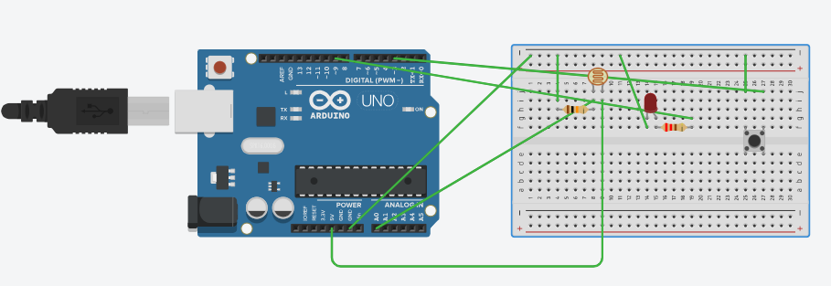

Рисунок 15 – Светильник с кнопочным переключателем

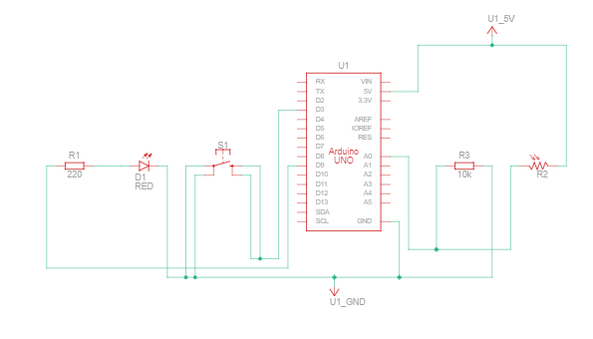

Рисунок 16 – Принципиальная схема «Светильник с кнопочным переключатель»

Код, необходимый для работы данной схемы, представлен в листинге 8.

Листинг 8

#define LDR_PIN A0

#define BUTTON_PIN 3

#define LED_PIN 9

int lightness = 100;

boolean buttonWasUp = false;

boolean ledEnabled = false;

void setup() {

Serial.begin(9600);

pinMode(LED_PIN, OUTPUT);

pinMode(BUTTON_PIN, INPUT_PULLUP);

}

void loop() {

boolean buttonIsUp = digitalRead(BUTTON_PIN);

if (buttonWasUp && !buttonIsUp) {

delay(10);

buttonIsUp = digitalRead(BUTTON_PIN);

if (!buttonIsUp) {

int lightness = analogRead(LDR_PIN);

int ledPower = map(lightness, 49, 969, 0, 255);

analogWrite(LED_PIN, 1024 - ledPower);

Serial.println(lightness);

delay(10);

}

}

buttonWasUp = buttonIsUp;

}

Ссылка на готовый проект:

<https://www.tinkercad.com/things/kOo6lAWb8Wz-super-densor-gogo/editel?sharecode=ahuJ2g33iBBGOJqfBEyBnlFUN9GTmd7USl1QCYnSLq0>

1. RGB

Сделать постепенное изменение цвета на RGB светодиоде от красного к зеленому и затем к синему цвету. Цвет меняем каждый раз на 5 из 255 и с задержкой 30 мс. меняем. Без использования циклов в функции loop().

Схема сборки на макетной плате представлена на рисунке 17. Принципиальная схема представлена на рисунке 18.

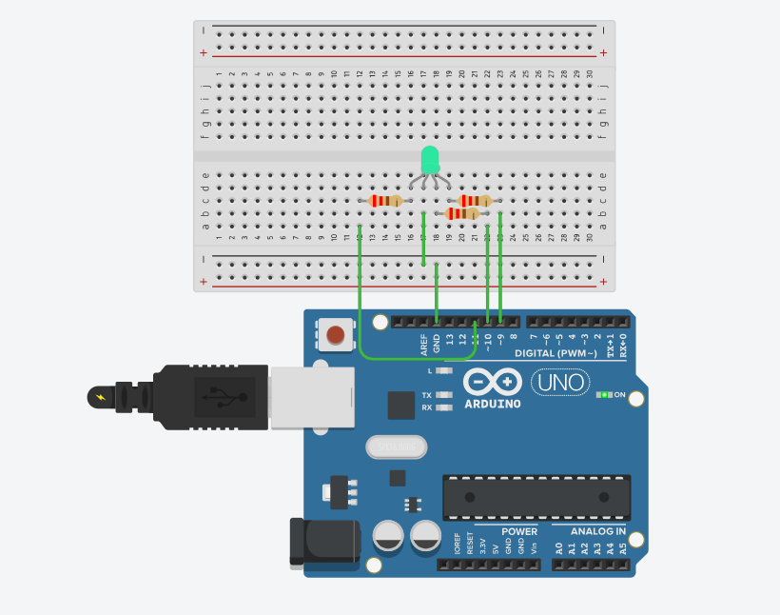

Рисунок 17 – RGB

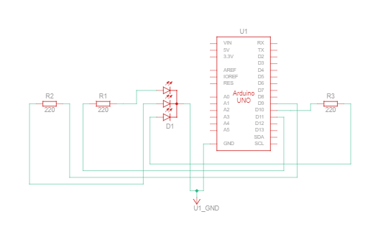

Рисунок 18 – Принципиальная схема «RGB»

Код, необходимый для работы данной схемы, представлен в листинге 9.

Листинг 9

int brightness = 255;

int fadeAmount = 5;

int leds[3] = {9, 10, 11};

int curPin[2] = {0, 1};

void setup(){

for(int i = 0; i < 3; i ++)

pinMode(leds[i], OUTPUT);

}

void loop(){

analogWrite(leds[curPin[0]], brightness);

analogWrite(leds[curPin[1]], 255 - brightness);

brightness = brightness - fadeAmount;

if(brightness == 0) {

curPin[0] = (curPin[0] + 1) % 3;

curPin[1] = (curPin[1] + 1) % 3;

brightness = 255;

}

delay(100);

}

Ссылка на готовый проект:

<https://www.tinkercad.com/things/6Mb4athJ4iG-exquisite-inari-hillar/editel?sharecode=0-V30BNlkzO9Mtii5QtlmeYoyJVnZJjTAPaKdftEIcs>

1. RGB 2

Добавить в схему 3 кнопки. Изменить программу таким образом, чтобы по нажатии на кнопку загорался соответствующий цвет, при повторном нажатии выключался. При этом цвета не смешиваются. Кнопки с фиксацией!

Схема сборки на макетной плате представлена на рисунке 19. Принципиальная схема представлена на рисунке 20.

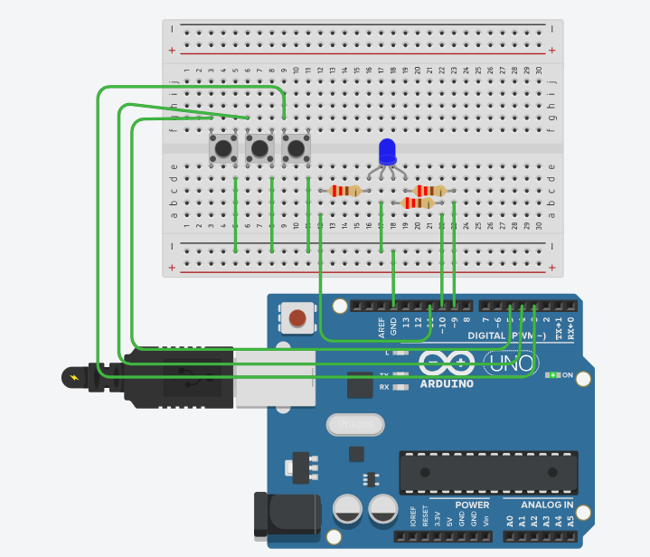

Рисунок 19 – RGB 2

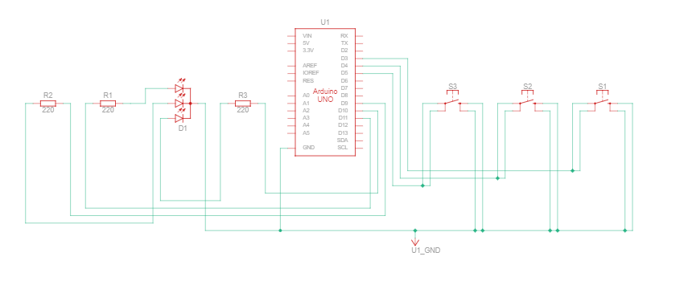

Рисунок 20 – Принципиальная схема «RGB 2»

Код, необходимый для работы данной схемы, представлен в листинге 10.

Листинг 10

int butPin[3]={3, 4, 5};

boolean buttonWasUp[3] = {1, 1, 1};

boolean ledEnabled[3] = {0, 0, 0};

int k = 1;

int leds[3] = {9, 10, 11};

void setup(){

for(int i = 0; i < 3; i++){

pinMode(leds[i], OUTPUT);

pinMode(butPin[i], INPUT_PULLUP);

}

}

void loop(){

boolean buttonIsUp = digitalRead(butPin[k]);

if (buttonWasUp[k] && !buttonIsUp) {

delay(10);

buttonIsUp = digitalRead(butPin[k]);

if (!buttonIsUp) {

ledEnabled[k] = !ledEnabled[k];

digitalWrite(leds[k], ledEnabled[k]);

digitalWrite(leds[k+1], LOW);

digitalWrite(leds[k-1], LOW);

}

}

buttonWasUp[k] = buttonIsUp;

k = (k + 1)% 3;

}

Ссылка на готовый проект:

<https://www.tinkercad.com/things/bls8SqZno7Q-terrific-habbi-wolt/editel?sharecode=G422ywFNisy9KWmoDx5elSHoieXWVv8dHILficGPmPc>

Вывод

В ходе выполнения практической работы было произведено ознакомление с основными элементами Arduino, а также написаны первые программы на специальном для этого языке программирования.